ADHÉSION 2020
Le Codes du Vaucluse est une association loi 1901.
Ses ressources sont principalement constituées de financements publics et des cotisations de ses adhérents.

Tarifs des adhésions :
Étudiants : gratuit Individuel : 15€
Structure – de 10 salariés : 30€ Structure + de 10 salariés : 80€
Adhérents bienfaiteurs : 100€ et plus
Bulletin d’adhésion à retourner avec votre règlement Au CoDES 84 - 13 rue de la pépinière 84000 Avignon
Particulier Structure Étudiant
Nom – Prénom : ……………………………………………………………………………………………………………………………
Structure : …………………………………………………………….. Fonction : ……………………………………………………..
Adresse :………………………………………………………………………………………………………………………………………...
Mail : …………………………………………………………………… ………… Tél : ………………………………..………………
Chèque à l’ordre du CoDES 84 Espèces
Virement (RIB Ci-dessous) Je souhaite recevoir un reçu
Date :
Les services à disposition :
Accès au pôle de ressources documentaires du CoDES 84
Accès aux documents de diffusion (dépliants, brochures, affiches…)
Mise à disposition de préservatifs
Emprunt gratuit des ouvrages et des outils pédagogiques (Réservé aux adhérents)
(Un chèque de 100 € (non encaissé) est demandé lors du premier emprunt)
Emprunt d’outils d’animation (vidéos, expositions…) (Réservé aux adhérents)
Conseils méthodologiques personnalisés, aide aux montages de vos projets (Sur rendez-vous)
Abonnement à la lettre électronique et aux actualités du CoDES 84.
Réception du public : Lundi, mardi et jeudi de 13h30 à 17h et le mercredi de 9h à 17h.

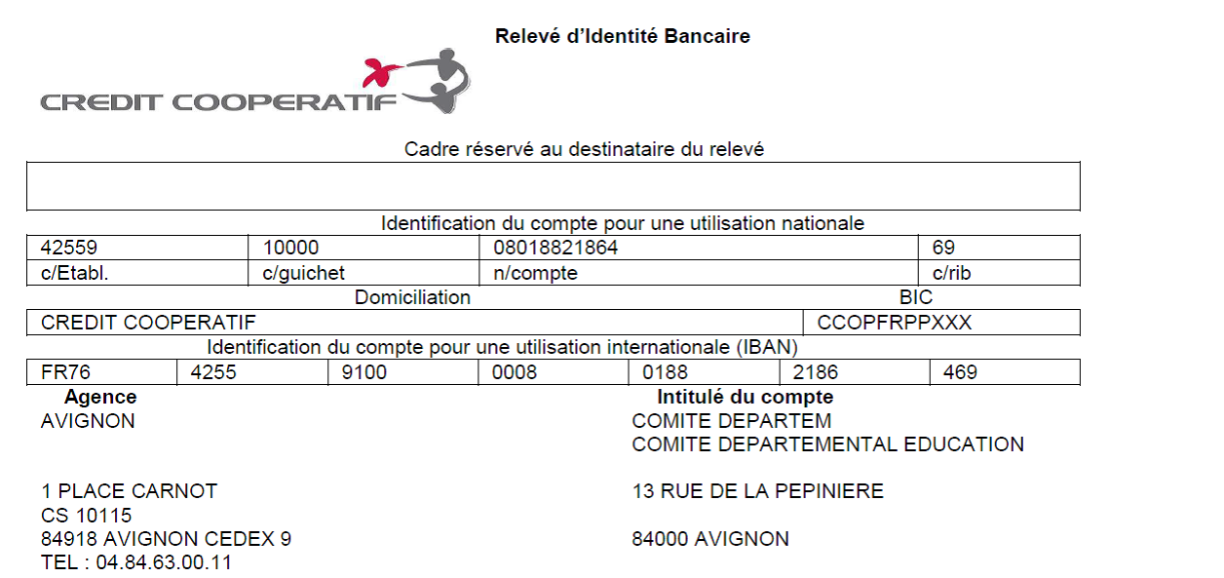

*Pensez à rappeler votre nom dans l’intitulé du virement. Merci

